**Практическая работа № 3**

***Решение алгебраических и трансцендентных уравнений комбинированным методом и методом итераций***

*Цель: формирование умений применять численные методы для решения нелинейных уравнений*

***Методические рекомендации***

Для выполнения практической работы студентам необходимо знать теоретические основы и методику нахождения решения уравнений комбинированным методом хорд и касательных и методом итераций, также уметь использовать графические и математические возможности пакетов программ

***Пример 1. Комбинированным методом хорд и касательных решите уравнение , вычислив корни с точностью до 0, 001.***

Решение.

Отделим корни аналитически. Находим







Составим таблицу знаков функции

|  |  |  |  |  |
| --- | --- | --- | --- | --- |
| *x* |  | -2/3 | 2 |  |
| знак функции | - | + | - | + |

Итак, уравнение имеет три действительных корня:

  

Уменьшим промежутки, содержащие корни, до длины, равной 1:

|  |  |  |  |  |  |  |
| --- | --- | --- | --- | --- | --- | --- |
| *x* | -2 | -1 | 0 | 1 | 2 | 3 |
| знак функции | - | + | + | + | - | + |

Значит,   

Уточним корни комбинированным методом хорд и касательных.

1. , , ,  при  .

Для расчетов применяем формулы:

, ,

где и  - значение корня соответственно по недостатку и по избытку. Полагаем и .

Все вычисления проводим в таблице, обозначив

, 

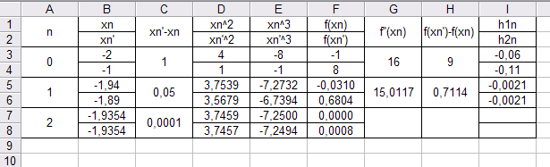

В режиме отображения формул:

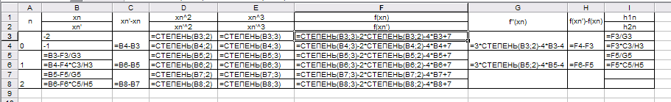

Ответ: 

2. , , ,  при .

Для расчетов применяем те же формулы, полагая, и .

Все вычисления проводим в таблице:

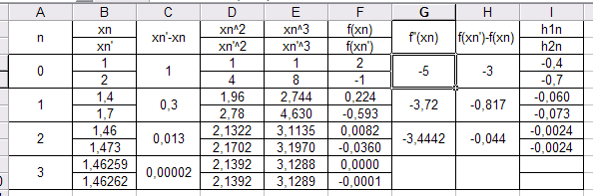

Ответ: 

3. , , , при .

Для расчетов применяем формулы

, , где и .

Все вычисления проводим в таблице, обозначив



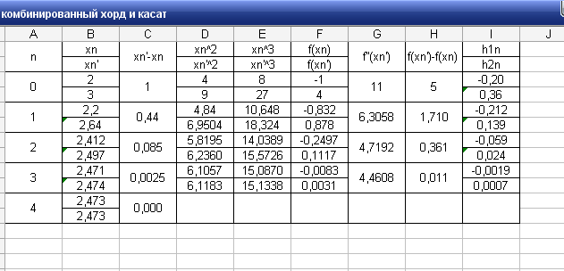

Ответ: 

***Пример 2. Отделите корни уравнения  графически и уточните один из них методом итераций с точностью до 0,01.***

Решение.

Представим уравнение в виде двух функций:  и  и построим графики этих функций:

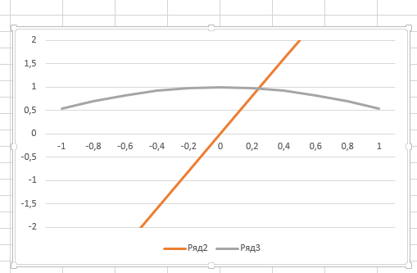

Графически .

Заменим исходное уравнение равносильным уравнением

, где  - неизвестна.

Найдем производную от правой части этого уравнения:

.

В качестве нулевого приближения выберем  - приближенный корень.

Выберем  так, чтобы найденная производная в окрестности  имела малое значение. С этой целью положим:



Отсюда .

Найдем первое приближение:



Второе приближение:



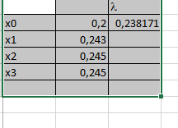

Так как цифра сотых установилась, то процесс итерации заканчиваем. Итак, с точностью до 0,01 искомый корень равен 0,24.

Ответ: х≈0,24 с точностью до 0,01.

***Пример 3. Отделите корни уравнения  аналитически и уточните один из них методом итераций с точностью до 0,001.***

Решение.

Находим первую производную функции 



Составим таблицу

|  |  |  |  |  |
| --- | --- | --- | --- | --- |
| x |  | -1 | 0 |  |
| Знак функции | - | - | + | + |

Уравнение имеет один действительный корень в промежутке [-1;0]. Уточнение корня методом итераций разобрано в примере 2.

(Для проверки правильности выполнения задания: ответ: х≈-0,380 с точностью до 0,001)

**Задание практической работы**

**Теоретическая часть**

Ответьте на контрольные вопросы (письменно):

1. Назовите достоинства комбинированного метода касательных и хорд
2. К какому виду нужно преобразовать уравнение для метода итераций?
3. Можно ли воспользоваться методом итераций при невыполнении условия сходимости?

**Практическая часть**

1. Комбинированным методом хорд и касательных решите уравнение третьей степени, вычислив корни с точностью до 0, 001.
2. Отделите корни уравнения графически и уточните один из них методом итераций с точностью до 0,001;
3. Отделите корни уравнения аналитически и уточните один из них методом итераций с точностью до 0,001.

По результатам решения задач представить отчет, включающий:

* + ответы на теоретические вопросы;
  + табличные и графические иллюстрации решения задачи отделения корней для заданных уравнений;
  + Результаты вычисления всех отделенных корней с помощью компьютерной программы (можно в Microsoft Excel);
  + Результаты контрольного ручного счета отыскания одного из отделенных корней;
  + Сопоставьте результаты при решении уравнения комбинированным методом и методом итераций. Сделайте выводы о точности методов.

|  |  |
| --- | --- |
| Вариант 1 | Вариант 8 |
| Вариант 2 | Вариант 9 |
| Вариант 3 | Вариант 10 |
| Вариант 4 | Вариант 11 |
| Вариант 5 | Вариант 12 |
| Вариант 6 | Вариант 13 |
| Вариант 7 | Вариант 14 |
| Вариант 15 | Вариант 23 |
| Вариант 16 | Вариант 24 |
| Вариант 17 | Вариант 25 |
| Вариант 18 | Вариант 26 |
| Вариант 19 | Вариант 27 |
| Вариант 20 | Вариант 28 |
| Вариант 21 | Вариант 29 |
| Вариант 22 $2x=\cos{x}+0,5;$ | Вариант 30 |